**Инструкция по первичной подаче запроса на сертификат   
с использованием функционала формирования запроса на сертификат**

# **Подготовка к работе**

**Внимание.** Перед подачей запроса на сертификат, во избежание отрицательных результатов проверки системой СМЭВ документов и сведений, необходимых для создания сертификата, настоятельно рекомендуется ознакомиться с «Типовыми рекомендациями», размещенными на сайте Управления Федерального казначейства Leningrad.roskazna.gov.ru, в разделе: ГИС->Удостоверяющий центр->Порядок получения сертификата.

Работа в подсистеме ФЗС ИС УЦ возможна только на рабочих станциях, соответствующих установленным требованиям.

Для возможности печати форм через Интернет-браузер необходимо отключить колонтитулы. Для этого в главном меню браузера выберите пункт «Файл» → «Параметры страницы» и на вкладке «Поля и колонтитулы» проставьте «Пусто» для всех колонтитулов.

Перед формированием запроса необходимо установить съемный ключевой носитель в рабочую станцию и убедиться, что другие съемные носители отключены.

# **Формирование запроса на Сертификат**

Для формирования первичного запроса на Сертификат необходимо выполнить следующие действия:

1. открыть главную страницу открытой части ФЗС, расположенной по адресу <https://fzs.roskazna.ru/> и нажать на кнопку «Подать документы» в блоке «Получение сертификата» (Рис. 1).

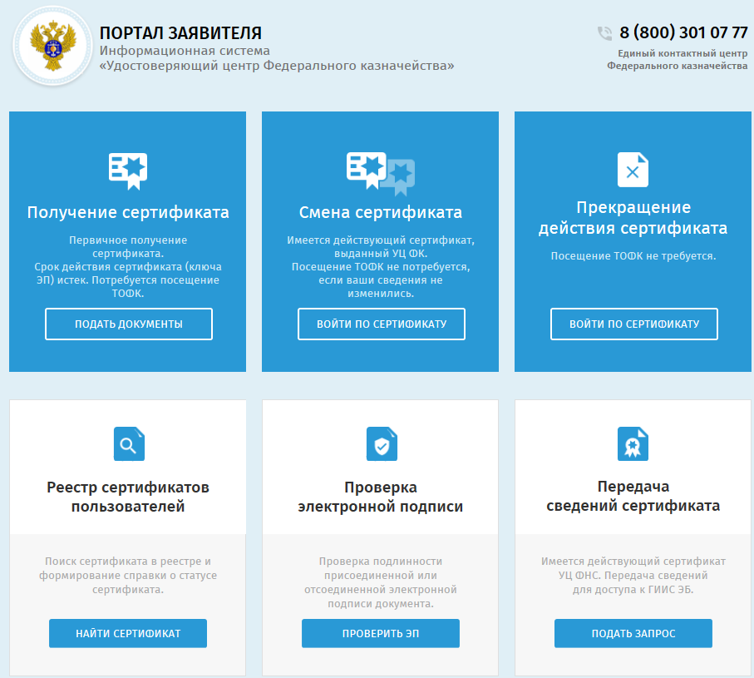

(Рис. 1)

1. В следующем окне нажать кнопку «Продолжить заполнение вручную»

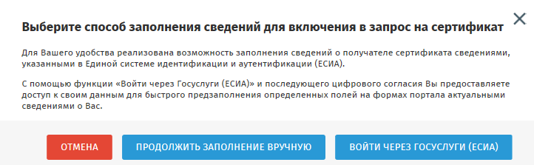

(Рис. 2)

1. В открывшемся окне (Рис. 3):

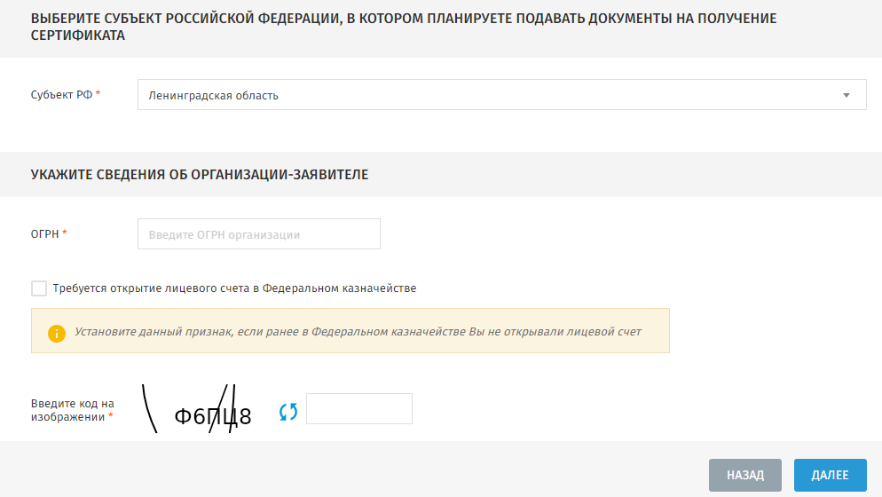

(Рис. 3)

* 1. в поле «Субъект РФ» выбрать из выпадающего списка «Ленинградская область»;
  2. В блоке «Укажите сведения о заявителе» заполнить поле ОГРН организации-заявителя;
  3. Ввести код подтверждения с изображения;
  4. Нажать на кнопку «Далее».

1. Откроется окно «Формирование запроса на сертификат» (рис.4)
   1. В данном окне необходимо проверить, что наименование организации соответствует организации заявителя. Иное название означает, что ОРГН на предыдущем шаге был указан неверно и необходимо вернуться назад, нажав соответствующую кнопку.

Если все верно, то перейти к п.4.2.

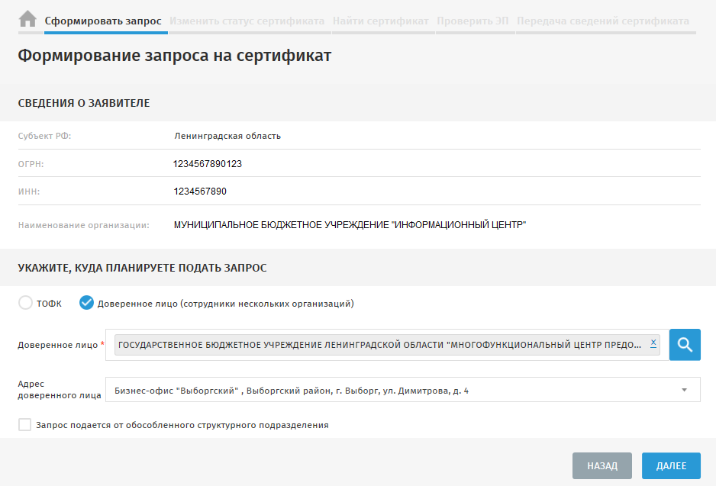

Рис. 4

* 1. выбрать пункт, куда будет подаваться запрос, и где потом будет производиться выдача сертификата.

Выбор возможен либо из списка подразделений Управления Федерального казначейства по Ленинградской области (ТОФК) либо из списка доверенных лиц.

При этом необходимо руководствоваться следующими правилами.

Региональные органы государственной власти Ленинградской области и подведомственные им учреждения могут выбирать:

- доверенное лицо - ГОСУДАРСТВЕННОЕ КАЗЕННОЕ УЧРЕЖДЕНИЕ ЛЕНИНГРАДСКОЙ ОБЛАСТИ "ОПЕРАТОР "ЭЛЕКТРОННОГО ПРАВИТЕЛЬСТВА", если получателю сертификата территориально удобнее производить получение сертификата на территории Санкт-Петербурга;

- одно из подразделений МФЦ из списка ТОФК, если получателю сертификата территориально удобнее производить получение сертификата в одном из районов Ленинградской области.

Органы местного самоуправления и подведомственные им учреждения могут выбирать:

- одно из подразделений Управления Федерального казначейства по Ленинградской области либо МФЦ соответствующего района Ленинградской области (ТОФК) в зависимости от территориальной принадлежности организации.

Территориальные органы федеральных органов исполнительной власти и подведомственные им учреждения могут выбирать:

- Управление Федерального казначейства по Ленинградской области ТОФК 4500, если получателю сертификата территориально удобнее производить получение сертификата на территории Санкт-Петербурга;

- одно из подразделений Управления Федерального казначейства по Ленинградской области либо МФЦ соответствующего района Ленинградской области (ТОФК), если получателю сертификата территориально удобнее производить получение сертификата в одном из районов Ленинградской области

Коммерческие организации, открывшие лицевые счета, при их казначейском сопровождении должны выбирать:

- соответствующее подразделение Управления Федерального казначейства по Ленинградской области ТОФК по месту открытия лицевого счета.

Примечание 1. Запросы, поданные с нарушением вышеуказанного территориального распределения будут отклонены.

Примечание 2. После подачи запроса и его одобрения, получение сертификата будет возможно только в том пункте, куда был направлен запрос.

Примечание 3. Данный пункт не распространяется на организации, являющиеся доверенными лицами Федерального казначейства и получающими сертификаты на своих сотрудников.

* 1. (Данный пункт выполняется **только** для организаций, имеющих **обособленные структурные подразделения** (филиалы), зарегистрированные в ЕГРЮЛ).

В случае, если Организация имеет обособленные структурные подразделения (филиалы), в окне, изображенном на рис. 4, будет активна галочка «запрос подается от обособленного структурного подразделения».

Если запрос подается на сотрудника обособленного подразделения, необходимо выбрать соответствующую галочку и выбрать наименование обособленного подразделения (филиала) из прилагаемого списка, нажав на пиктограмму «». Появится окно (рис. 5) с перечнем обособленных структурных подразделений организации, из которых нужно выбрать необходимое.

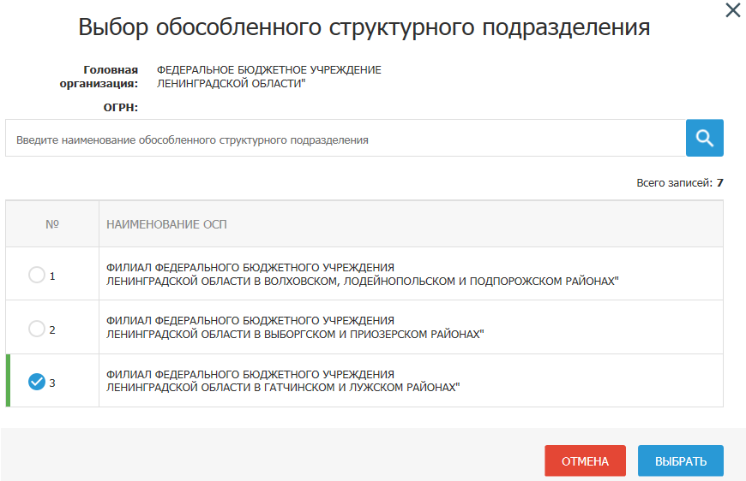

(Рис. 5)

Если запрос подается на сотрудника головной организации, то галочку «запрос подается от обособленного структурного подразделения» выбирать не нужно.

Нажать на кнопку «Далее».

1. Откроется окно, изображенное на рис 6, в котором необходимо:

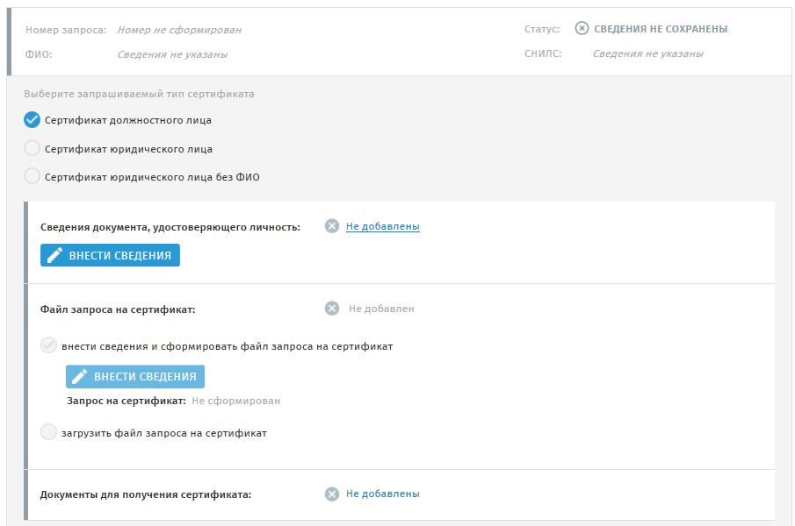

(Рис. 6)

* 1. Выбрать тип сертификата.

«Сертификат **должностного** лица» является основным типом используемых сертификатов, применяемых в информационных системах. Владельцем такого сертификата может быть любое должностное лицо организации, включая руководителя организации.

«Сертификат юридического лица» выдается только лицу, действующему от имени юридического лица без доверенности, то есть **только руководителю организации**, сведения о котором внесены в **ЕГРЮЛ**. Такой сертификат используется в некоторых системах, требующих подписания от имени руководителя. (Руководителям коммерческих организаций, подлежащих казначейскому сопровождению, данный сертификат не требуется).

«Сертификат юридического лица без ФИО» - применяется для автоматического создания и (или) автоматической проверки электронных подписей в информационной системе. Владельцем такого сертификата может быть руководитель государственного органа или органа местного самоуправления, или должностное лицо государственного органа или органа местного самоуправления, назначенное ответственным за автоматическое создание и (или) автоматическую проверку электронной подписи в информационной системе при исполнении государственных функций соответствующим распорядительным документом.

**Запросы, содержащие выбор типа ключа, не соответствующий требованиям, указанным в п.5.1, отклоняются.**

* 1. Нажать на кнопку «Внести сведения» в блоке «Сведения документа, удостоверяющего личность».

1. Откроется окно (Рис. 7), в котором необходимо:

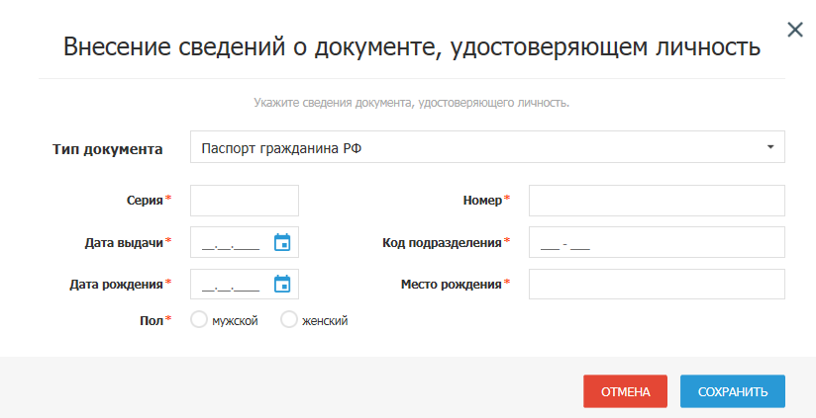

(Рис. 7)

* 1. Заполнить сведения о документе, удостоверяющем личность.

(Место рождения необходимо указывать строго, как в паспорте, соблюдая все сокращения).

* 1. Нажать кнопку «сохранить».

1. Откроется окно в котором:
   1. Будет указан набор полномочий (рис. 8).

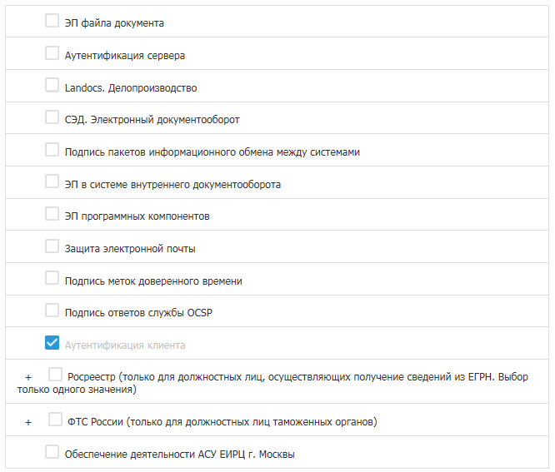

(Рис. 8)

В соответствии с требованиями ФСБ России Федерации и Федеральным законом 63-ФЗ сертификаты ключей электронных подписей не должны содержать специальных полномочий.

Таким образом, все основные государственные информационные системы работают без использования специальных полномочий и добавлять их НЕ НУЖНО;

**Запросы с добавленными лишними полномочиями отклоняются.**

Полномочие «аутентификация клиента» установлено по умолчанию без возможности отключения и должно присутствовать для всех случаев.

* 1. Заполнить обязательные поля (рис. 9):

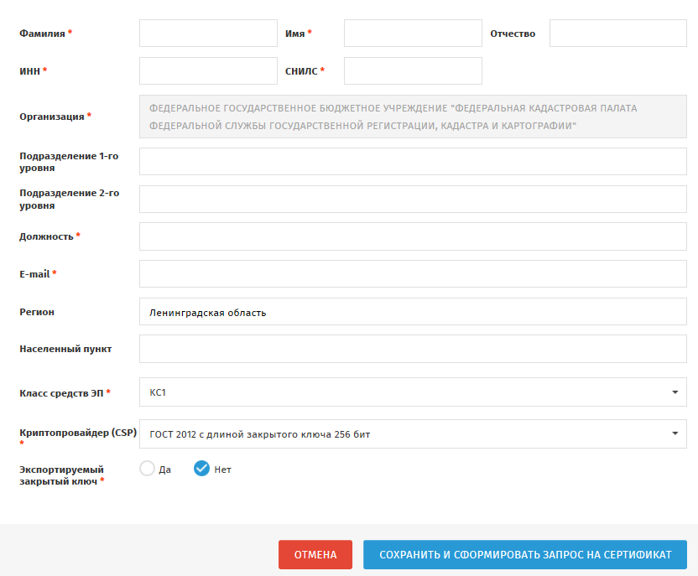

(Рис. 9)

* + 1. «Фамилия», «Имя», «Отчество» - указываются фамилия, имя и отчество физического лица - владельца КСКП (или Руководителя для сертификата юридического лица);
    2. «ИНН» - указывается ИНН физического лица владельца КСКП. (Для сертификата юридического лица автоматически заполняется значением ИНН организации);
    3. «СНИЛС» - указывается СНИЛС физического лица владельца КСКП (или СНИЛС Руководителя для сертификата юридического лица);
    4. «ОГРН» - для сертификатов на физическое лицо не заполняется. Для сертификатов на юридическое лицо заполняется автоматически;
    5. «Организация» - заполняется автоматически;
    6. «Подразделение 1-го уровня» – заполняется автоматически в случае, если запрос подается на сотрудника обособленного подразделения (Филиала). В остальных случаях заполнять не нужно.
    7. «Подразделение 2-го уровня» – заполнять не нужно;
    8. «E-mail» - необходимо указывать **действующий адрес электронной почты** владельца КСКП или организации (на данный адрес будет автоматически отправляться изготовленный сертификат, а также будут приходить извещения о статусе подаваемого запроса);
    9. «Должность» - обязательное поле, в котором указывается должность заявителя. Наименование должности должно полностью соответствовать наименованию, указанному в подтверждающем полномочия документе, а для Руководителя – наименованию его должности, указанному в ЕГРЮЛ.
    10. «Регион» – указать Ленинградская область;
    11. «Населенный пункт» – указывается населенный пункт, в котором находится организация;
    12. «Адрес» – доступно только для запросов на сертификат для юридических лиц. Указывается юридический адрес организации в соответствии с ЕГРЮЛ;
    13. «Класс средств ЭП» - выбирается в соответствии с формуляром на установленное СКЗИ Крипто Про CSP (по умолчанию КС1);
    14. Криптопровайдер (CSP) – не изменять, оставить по умолчанию.
    15. Экспортируемый закрытый ключ. Если не указано «Да», то сформированный ключ ЭП невозможно будет переносить на другой носитель.
  1. Нажать на кнопку «Сохранить и сформировать запрос на сертификат.

1. Откроется окно Создание запроса на сертификат в котором нужно нажать кнопку «Сформировать».
2. В случае появления окна «Подтверждение доступа в Интернет» нажать «ДА».
3. Выбрать носитель, на который будет сохранен закрытый ключ ЭП (Рис. 10).

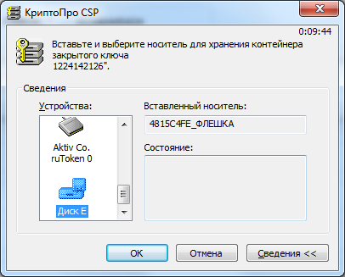

(Рис. 10)

Нажать «OK».

1. Появится окно (рис. 11), в котором будет предложено установить пароль на создаваемый ключевой контейнер. Для того чтобы не использовать пароль для доступа к ключам, следует, ничего не вводя в окно диалога (в т.ч. пробела), нажать «ОК». Если пароль на ключевой контейнер будет установлен, то необходимо запомнить или организовать его хранение, исключающее ознакомление с паролем посторонних лиц.

**Внимание! Если пароль будет забыт, то восстановить его невозможно. В этом случае ключ будет не пригоден для дальнейшего использования и необходимо создавать новый запрос и получать новый сертификат.**

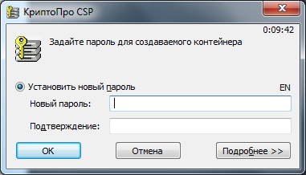

(Рис. 11)

1. После выполнения всех описанных действий станет доступно поле «Документы для получения сертификата» (Рис. 12).

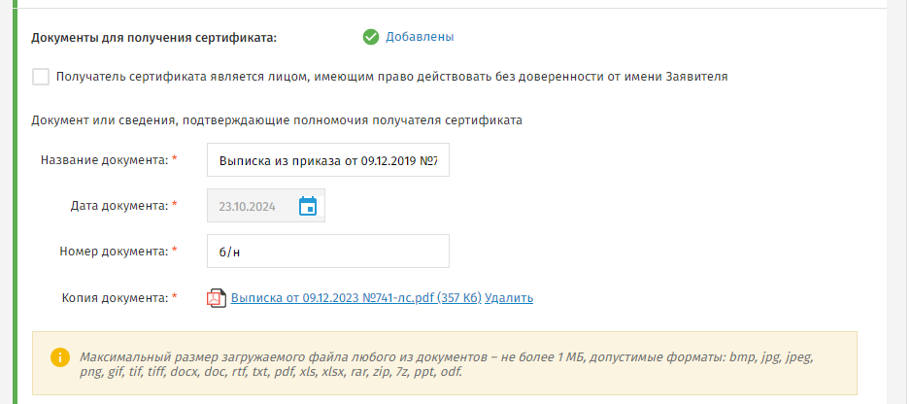

Рис. 12

В данном поле, если получатель сертификата является Руководителем, сведения о котором внесены в ЕГРЮЛ, необходимо установить галочку «Получатель сертификата является лицом, имеющим право действовать без доверенности от имени Заявителя». В этом случае никаких подтверждающих полномочия документов не требуется.

Если получатель сертификата не является Руководителем, необходимо указать реквизиты документа, подтверждающего полномочия получателя сертификата (копия или выписка из приказа, распоряжения или др.) и прикрепить скан-копию этого документа, нажав кнопку «обзор».

**Требования к форме представляемого документа-основания приведены в конце данной инструкции в приложении 1.**

При этом при заполнении полей необходимо соблюдать следующие требования:

- в поле «Название документа» указывается:

«Копия приказа от (дата оригинала приказа) № (номер оригинала приказа)», если прикладывается копия или

«Выписка из приказа от (дата оригинала приказа) № (номер оригинала приказа)», если прикладывается выписка.

- в поле «Номер Документа» указывается номер копии или выписки, если они зарегистрированы как самостоятельный документ под своим номером, в противном случае указывается б/н (без номера).

- в поле «Дата документа» указывается дата заверения копии или выписки из отметки о заверении, или дата составления выписки, если она зарегистрирована как самостоятельный документ под своим номером и датой.

Срок действия копии приказа и выписки из приказа не должен превышать 30 суток от момента подачи запроса.

1. После выполненных действий станет доступна кнопка «Сформировать заявление», которую необходимо нажать.
   1. В открывшемся заявлении нажать кнопку «Сохранить и сформировать печатную форму»
   2. В открывшейся печатной форме нажать кнопку печать, распечатать заявление в 1 экземпляре и закрыть печатную форму заявления кнопкой «закрыть».
   3. Подписать распечатанную бумажную форму заявления, отсканировать (предпочтительнее в формат pdf) и прикрепить скан-копию подписанного заявления к запросу на сертификат. Для этого нужно нажать кнопку «обзор».
2. После выполнения всех перечисленных действий становится доступной кнопка «Подать запрос», которую необходимо нажать (рис. 13).

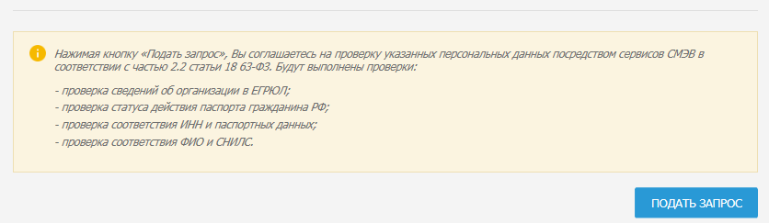

(Рис. 13)

1. В открывшемся окне подтвердить подачу запроса, нажав кнопку «Да» (рис. 14)

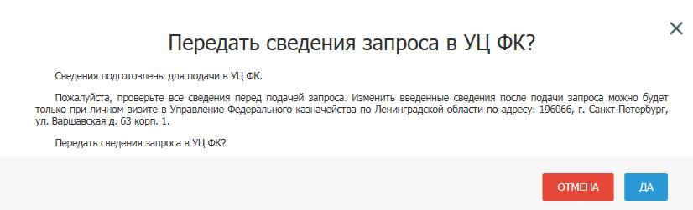

(Рис. 14)

1. После выполнения описанных процедур, запрос будет направлен на автоматические проверки в систему СМЭВ (МВД, ФНС, Пенсионный фонд.

В случае положительного результата проверок на электронный адрес, указанный в запросе в пункте 7.2.8, будет направлено извещение об одобрении запроса и необходимости представить комплект оригиналов документов на бумажном носителе в Удостоверяющий центр, по адресу, выбранному в пункте 4.1.

В комплект документов входят:

- подписанное заявление на бумажном носителе, сканированная которого была прикреплена в п.13;

- документ, подтверждающий полномочия получателя сертификата (кроме случая изготовления сертификата на руководителя организации, сведения о котором внесены в ЕГРЮЛ), сканированная копия которого была прикреплена в п. 12 и реквизиты которого указаны в заявлении;

- сопроводительное письмо на представление комплекта документов (в произвольной форме).

**Примечание: процедура изготовления сертификата производится только после подачи бумажного комплекта документов заявителем ЛИЧНО. Следует учесть, что срок действия электронной подписи отсчитывается от момента создания запроса, а не от момента изготовления (получения) сертификата.**

В случае отрицательного результата проверок, на адрес электронной почты, указанный в п.7.2.8. будет направлено соответствующее извещение об отказе с указанием причин.

Приложение 1.

**Требования к документу, подтверждающему полномочия получателя сертификата.**

1. Общие требования.

Основанием для получения квалифицированного сертификата ключа проверки электронной подписи (кроме лиц, являющихся руководителями, сведения о которых внесены в ЕГРЮЛ) является документ, подтверждающий замещение штатной должности в организации, от имени которой подается запрос.

В качестве документа-основания, подтверждающего полномочия получателя сертификата может представляться копия приказа (распоряжения или иного документа) о назначении (переводе) на текущую занимаемую должность, или выписка из этого документа. Оригиналы указанных документов не представляются. **Иные виды документов не рассматриваются**, ни в качестве основного документа основания, ни в качестве уточняющих документов.

1. Требования к копии документа.

Копия может изготавливаться только с подписанного руководителем оригинала документа. Копия с копии не допускается.

Копия должна быть заверена в соответствии с ГОСТ Р 7.0.97-2016 пункт.5.26, а именно

отметка о заверении должна содержать:

- «КОПИЯ ВЕРНА» или просто «ВЕРНО», в случае, если отметка «КОПИЯ» содержится в шапке документа;

- должность лица, заверившего копию;

- подпись лица, заверившего копию;

- расшифровку подписи (Фамилия И.О.) лица, заверившего копию;

- дату заверения копии;

- печать организации, от имени которой подается запрос на получение сертификата;

- информация о том, где находится оригинал документа, с которого выполнена копия.

Отметка о заверении может быть в виде специального штампа или выполнена от руки, но в любом случае должны быть читаемы все реквизиты, необходимые в отметке о заверении.

Копия документа может регистрироваться в специальном журнале выдачи копий, выписок, справок и т.п. В этом случае при заполнении карточки запроса указывается присвоенный копии номер. В противном случае в карточке в поле «номер документа» указывается б/н.

Пример правильно заверенной копии документа, приведен на рис.15

Пример заполнения карточки запроса, соответствующий данной копии приведен на рис.16.

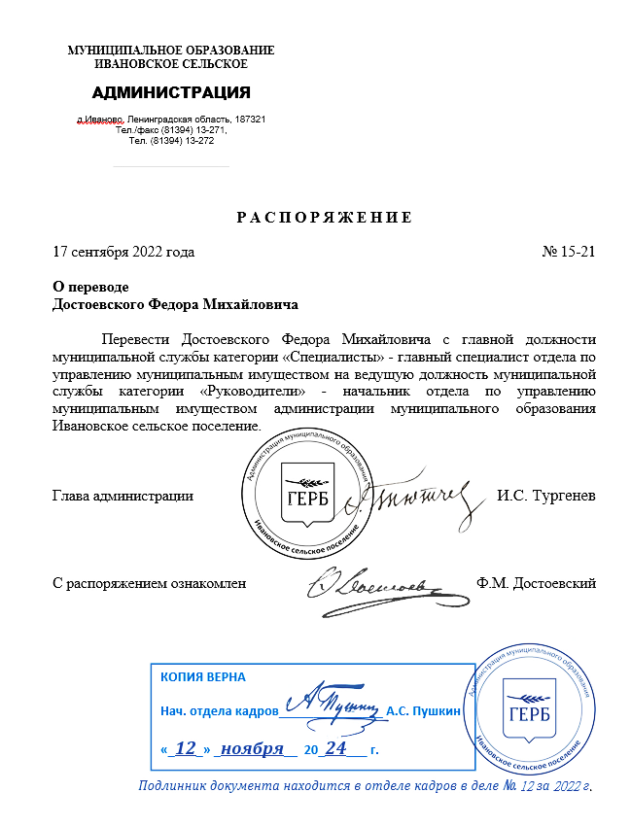

Рис. 15

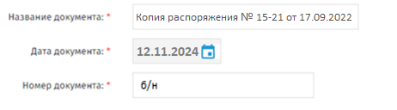

Рис. 16

1. Требования к выписке из документа.

Предоставляется оригинал выписки. Копия с выписки не допускается.

Выписка выполняется на бланке организации или на обычном листе, в шапке которого указано полное наименование организации и ее реквизиты.

Выписка должна быть озаглавлена «ВЫПИСКА ИЗ ПРИКАЗА (Распоряжения или иного документа)»

Далее указываются дата и номер документа, из которого сделана выписка.

Далее следует полный или частичный текст документа, из которого сделана выписка. При этом необходимой и достаточной для получения сертификата является информация о назначении (переводе) лица (Фамилия Имя Отчество) на должность (полное наименование должности). Иная информация включается на усмотрение заявителя, например, если в наименование должности в сертификате заявитель включает наименование подразделения, то в выписке также должно присутствовать наименование подразделения, в которое назначается получатель сертификата.

Далее указываются должность и ФИО лица, подписавшего оригинал документа, с которого сделана выписка, без подписи данного лица.

Далее идет отметка о заверении выписки в соответствии с ГОСТ Р 7.0.97-2016 пункт.5.26, а именно, отметка о заверении должна содержать:

«ВЫПИСКА ВЕРНА» или просто «ВЕРНО»;

- должность лица, заверившего выписку;

- подпись лица, заверившего выписку;

- расшифровку подписи (Фамилия И.О.) лица, заверившего выписку;

- дату заверения выписки;

- печать организации, от имени которой подается запрос на получение сертификата;

- информация о том, где находится подлинник документа, с которого сделана выписка.

Выписка может регистрироваться в специальном журнале «выдачи копий, выписок, справок и пр». В этом случае при заполнении карточки запроса указывается присвоенный выписке номер. В противном случае в карточке в поле «номер документа» указывается б/н.

1. Изменения персональных данных получателя сертификата, или иных изменений, произошедших после его назначения на должность.

В случае изменения данных заявителя (например, смене фамилии), к основному приказу о назначении прикладывается копия или выписка из документа о внесении изменений в соответствующие кадровые распорядительные документы. В этом случае изменяющие (уточняющие) документы сканируются в один файл с основным документом следующими листами. При этом, в карточке запроса все-равно указывается основной документ о назначении. Подтверждать изменения иными документами (копия паспорта, трудовой книжки, трудового договора, свидетельства о браке и пр.) не допускается.

Таким же образом подтверждаются иные изменения, например, изменение наименования должности заявителя в связи с изменением оргштатной структуры, произошедшие после назначения заявителя на соответствующую должность.

Пример правильно выполненной выписки из документа, приведен на рис.17

Пример заполнения карточки запроса, соответствующий данной выписке приведен на рис.18.

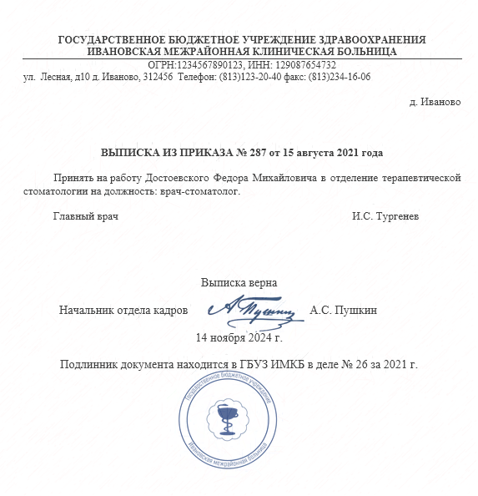

Рис. 17

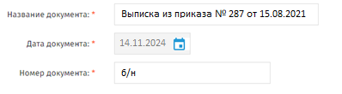

Рис. 18